**Глагол to be**

to be переводится «to be» как «быть», «находиться», «существовать» или «являться».

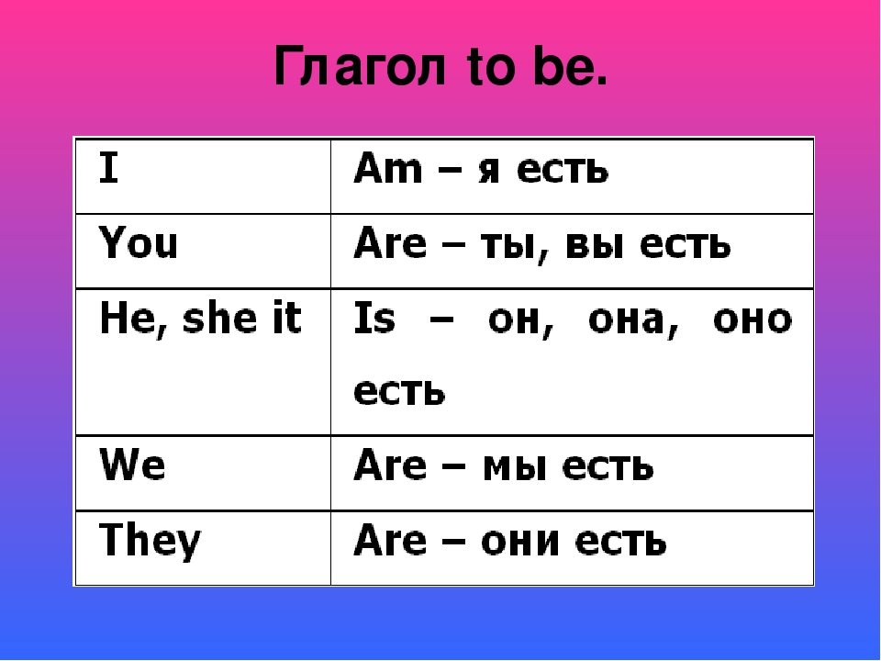

1. **Вставьте в пропуски am, is, are**

1. He ____a good person.

2. We____ready.

3. I____doctor.

4. Mary ____sad.

5. You ____so beautiful.

6. Mary and Jack ____married.

7. The puppy ____dangerous.

8. Two girls ____absent.

9. I ____ busy.

10. You____alone.

11. We ____friends.

**2. Расставьте слова в верном порядке**

1. warm / It / today/is
2. are/legs / My / cold
3. very / expensive /are/ diamonds
4. Kazan / Anna / from/is
5. Is/a developer / Marina?
6. apple / big/is